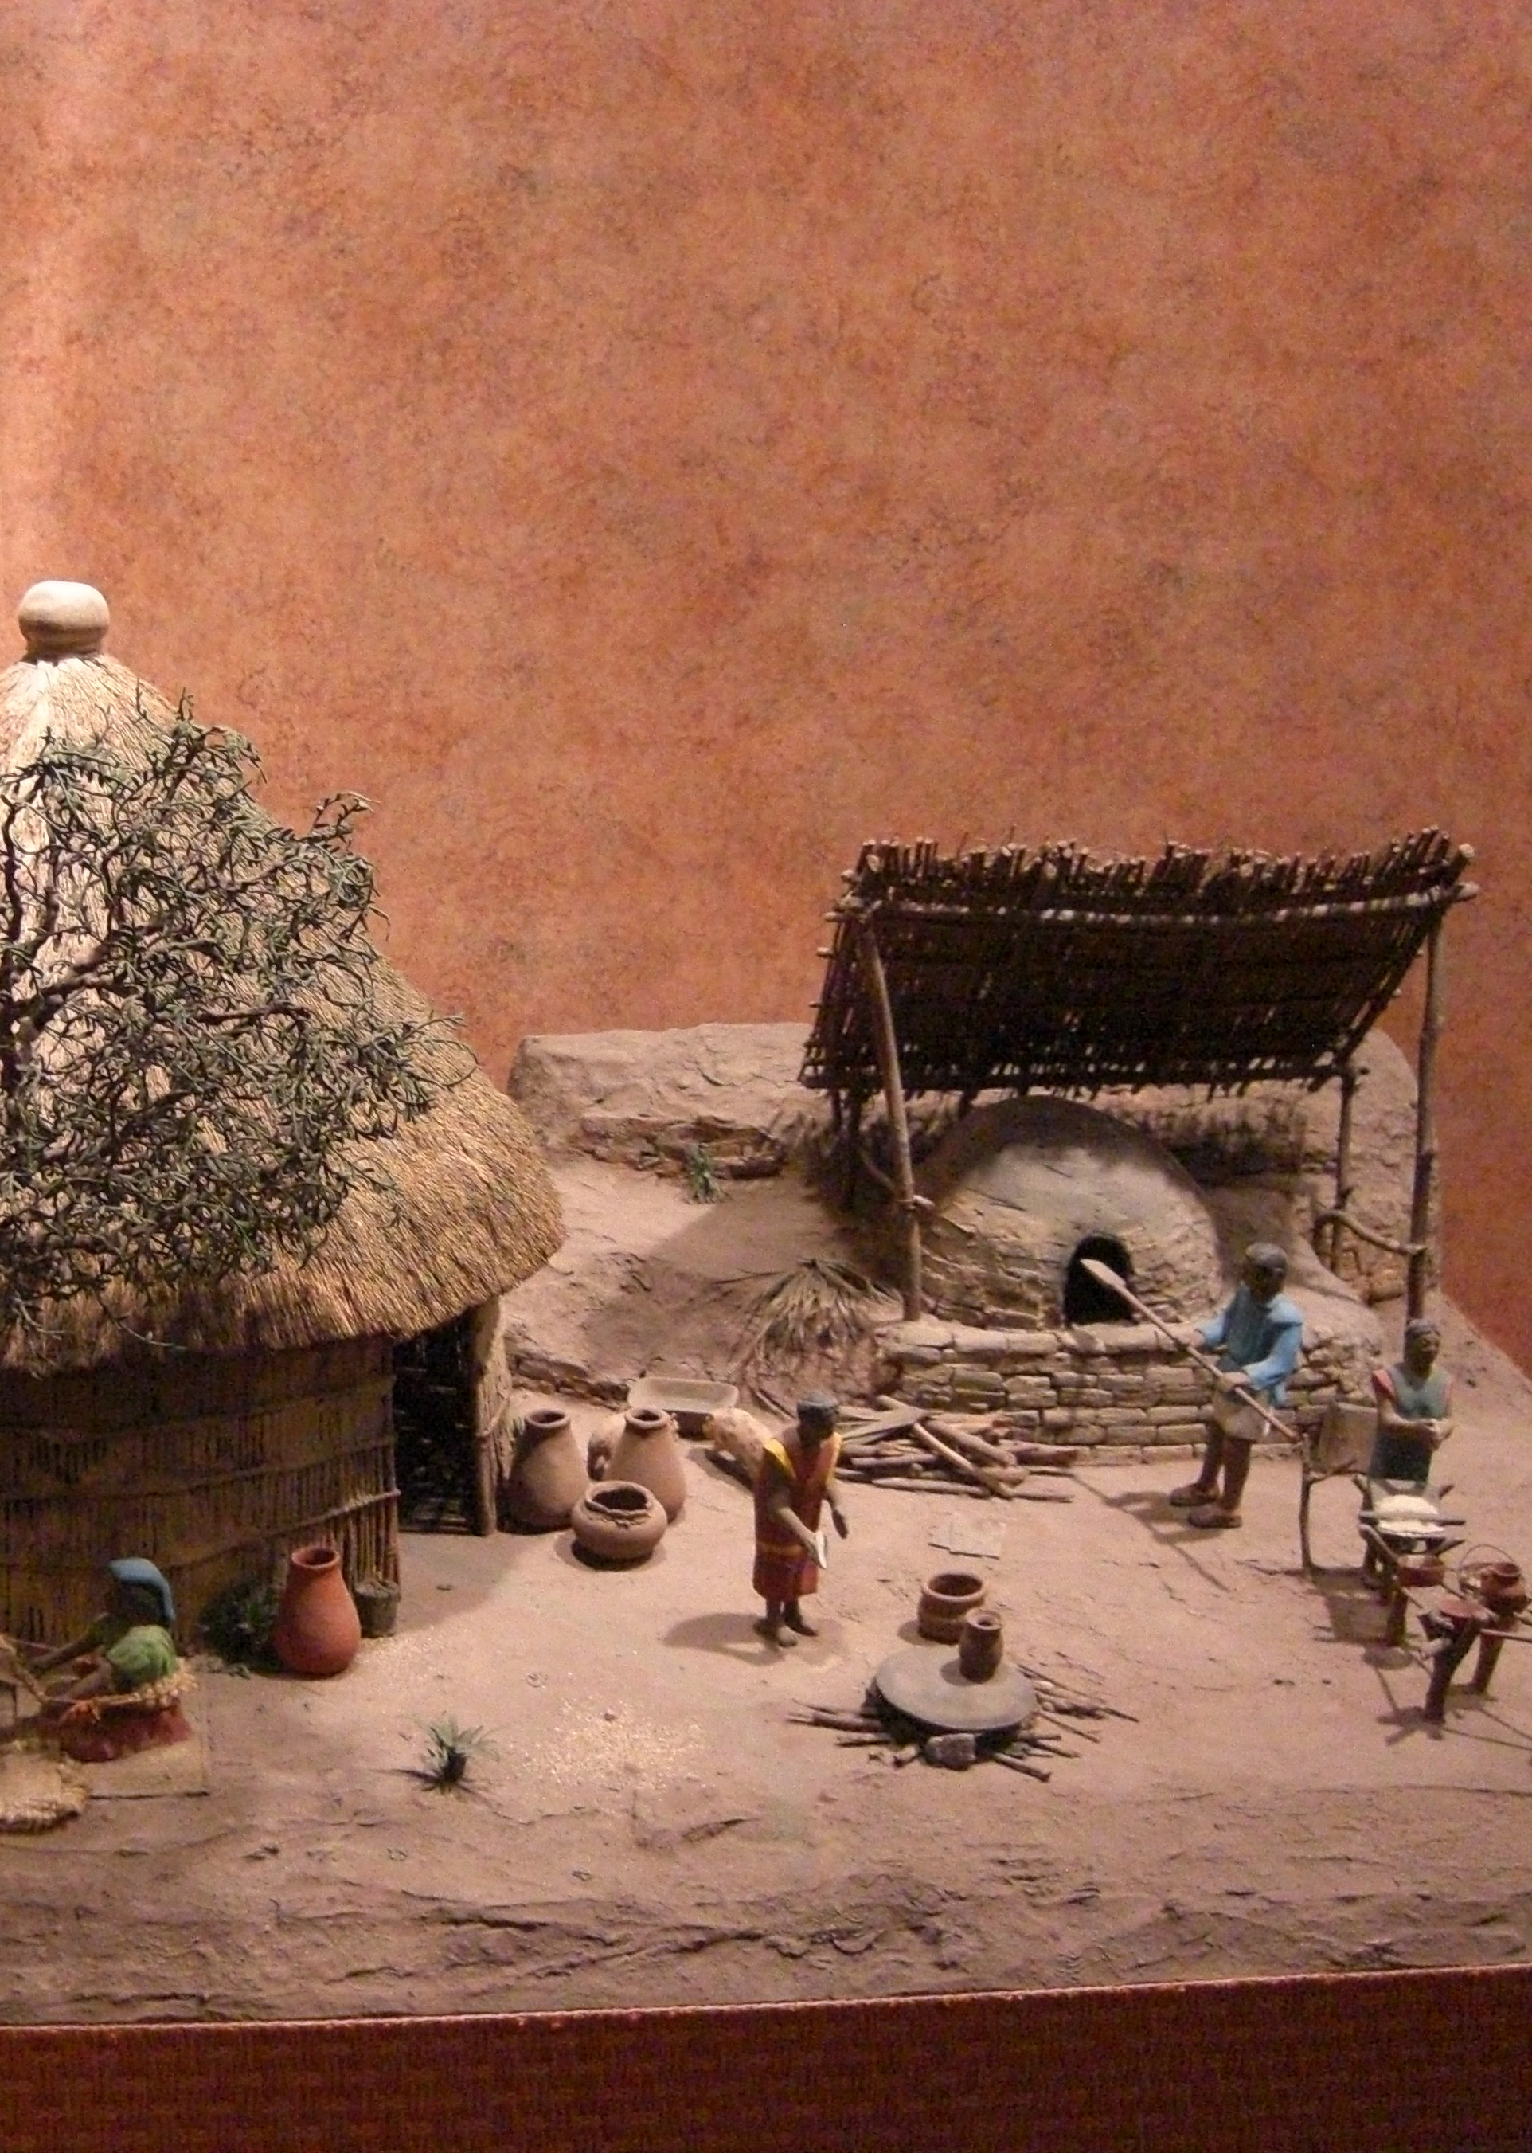
Una muy breve introducción a
la historia del
mueble azteca

Raúl J. Vila Trigueros
1º Ebanistería - 2024/2025
Índice
Terminología y contexto histórico 2
Arquitectura 4
Materiales 5
Mobiliario 5
Camas 5
Cunas y portabebés 6
Asientos 8
Almacenamiento 10
Simbología de los asientos 11
Fiesta de Etzalcualiztli 11
Fiesta de Tepeilhuitl 12
El lecho de sacrificados 12
Del icpalli al equipal 13
Bibliografía 14
Principales 14
Imágenes, figuras, notas 14

Nota técnica sobre hipervínculos (enlaces a páginas web):
Si estás leyendo esto en un navegador y quieres abrir los enlaces en una pestaña aparte, prueba a pulsar la tecla Control (del teclado) mientras haces click con el ratón en cada enlace.

Terminología y contexto histórico
El náhuatl (lengua nahua) se hablaba por toda mesoamérica antes de la llegada de los europeos. Usamos el término nahua para referirnos a sus hablantes.

Los nahuas de las zonas de Tenochtitlan y de Tlatelolco se denominaban a sí mismos mexihcah.

Históricamente se ha usado el exónimo azteca para referirse a los mexicas y frecuentemente también a sus aliados de la Triple Alianza (acolhuas y tepanecas). La etimología proviene de Aztlán, el lugar mítico de origen de las tres culturas.
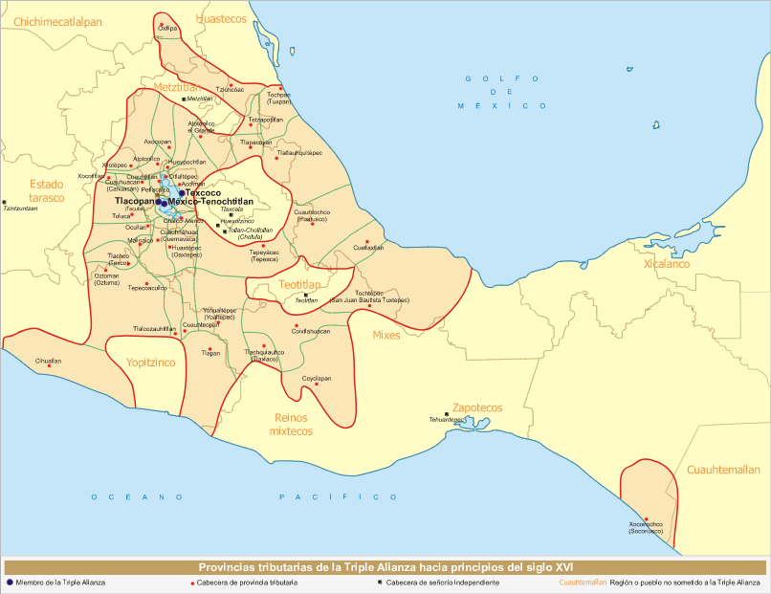Provincias tributarias de la Triple Alianza
encabezada por Tenochtitlan antes de la llegada de los españoles – Wikipedia
Inciso lingüístico: Africada lateral alveolar sorda [t͡ɬ]
Uno de los fonemas más característicos del náhuatl es la africada lateral alveolar sorda. En español, muchas de las palabras acabadas en -ate -ote -ete provienen de la adaptación de este fonema
chocolate (xocolātl), ajolote (axolotl), coyote (coyotl), cacahuete (cacáhuatl), aguacate (ahuacatl).
Ver más en: Nahuatlismos en el idioma español - Wikipedia
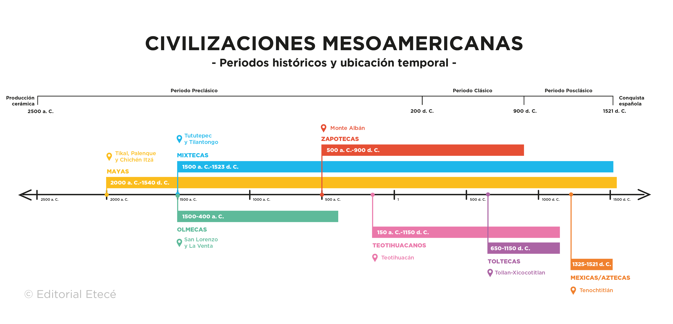Fuente: Enciclopedia Humanidades – Civilizaciones mesoamericanas: períodos y características
Los pueblos aztecas vivieron durante el período Postclásico tardío, entre los siglos XIV y XVI. Fueron uno de los estados más extensos de Mesoamérica.

En el año 1325 los mexicas fundan México-Tenochtitlan al cumplirse, según el mito oficial, la profecía de un águila devorando una serpiente sobre un nopal. Esta escena, reflejada en el escudo de la actual bandera mexicana, se produjo en el centro del islote del lago Texcoco donde se sitúa la actual Ciudad de México.

En el momento de la llegada de los europeos, los mexica dominaban al resto de grupos (altépetl), a los que imponían fuertes cargas tributarias. Los españoles aprovecharon esta situación para aliarse con los grupos sometidos y derrocar a los mexicas, conquistando en 1521 México-Tenochtitlan y marcando el fin del imperio Mexica.
Bandera de México con la escena
del águila devorando una serpiente sobre un nopal
Fuente: Flag of Mexico – Mexico – Wikipedia

Arquitectura
La zona presenta un clima moderado con temperaturas templadas la mayor parrte del año. Estas condiciones fomentan la vida al aire libre y ayudan a entender las características de la arquitectura de esta zona.

Los métodos de construcción son relativamente simples: sistema de poste y viga (post-and-beam), las casas de la gente común son pequeñas, de una habitación, sin ventanas y entradas sin puertas que a veces se cubrían con una cortina y una campana que servía de aviso cuando entraba alguien. Las casas de los nobles y los edificios públicos eran más grandes y con más habitaciones. Los templos construídos en lo alto de las pirámides también son pequeños, sin ventanas y con poco mobiliario.

Las casas se utilizaban principalmente para dormir y protegerse en los períodos de mal tiempo. La vida se hacía habitualmente en el exterior

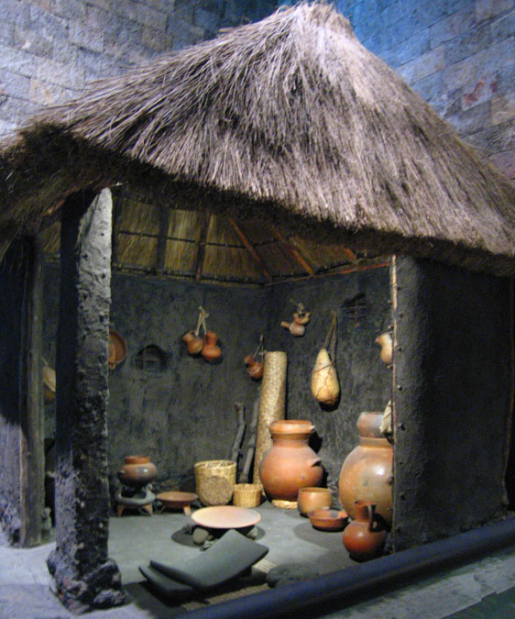Modelo de cocina Azteca
Foto de Ian Mursell – Mexicolore
Museo Nacional de Antropología, Ciudad de México
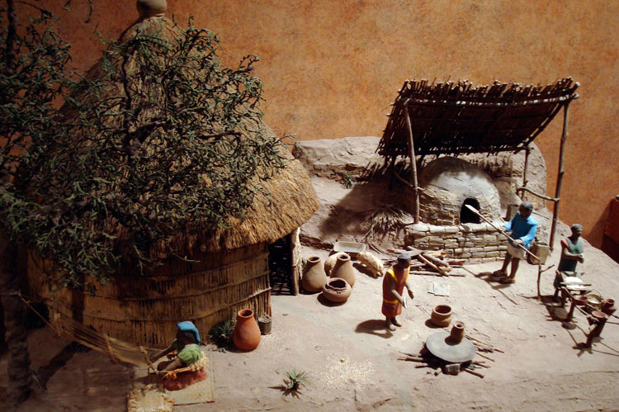Olivier Bruchez / Flickr [CC BY-SA 2.0 DEED]
Museo Nacional de Antropología, Ciudad de México

Materiales
Además de la madera y la piedra, uno de los materiales más usados era el tule (nahuatl: tōlli[n]), una especie de junco cuyas hojas esponjosas forman al entrelazarse superficies mullidas que resultan frescas en verano y cálidas en invierno.

Las pieles de animales curadas (jaguar, puma, oso, lobo, coyote, venado) también se utilizaban como fundas de asientos, aunque con menos frecuencia.
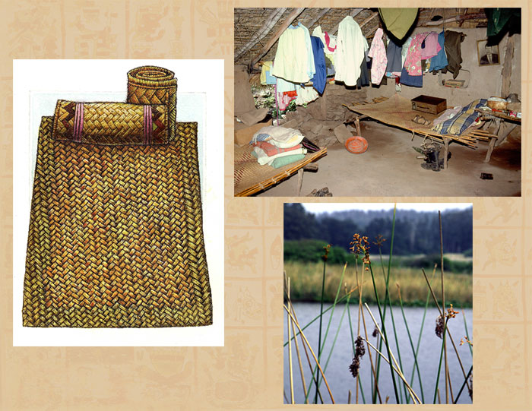Izquierda: Ilustración de un petate de Felipe Dávalos
Arriba derecha: Ejemplos de petates en casas rurales actuales
Fuente: Mexicolore – Aztec Furniture

Mobiliario
Todos los muebles son bajos, camas, mesas y sillas apenas levantan un palmo del suelo. El mobiliario prehispánico estaba compuesto esencialmente por camas, hamacas, cunas, cuencos, bancos, sillas, cofres, mesas y biombos.
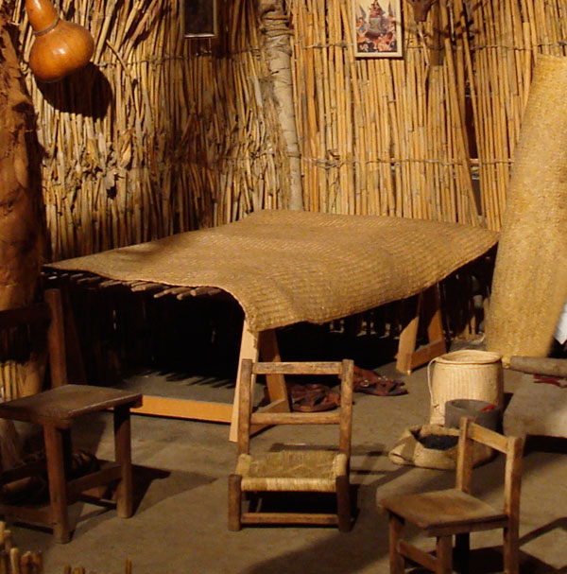Interior de la casa de un campesino mexicano actual, un petate enrollado se encuentra a la derecha contra la pared.
Fuente: Mexicolore – Aztec Furniture

Camas
El único mueble universal que se encontraba en todas las casas era la cama, en la que un petate (petlatl), tejido con tule y a veces cubierto de plumas o pieles, hacía de colchón. Este petate se colocaba directamente sobre la tierra y en las casas más ricas sobre estuco o losas.

En la época colonial temprana se encuentran referencias al uso de hamacas y a petates colocados sobre marcos de madera.

Cunas y portabebés
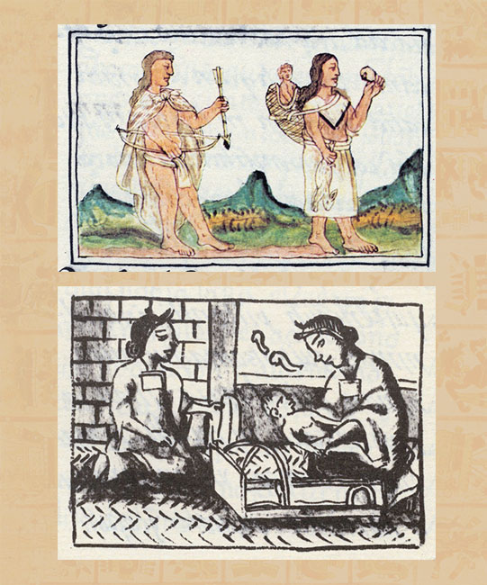Dos tipos de portabebés prehispánicos, ambas del Códice Florentino
Arriba: familia chichimeca, libro 10
Abajo: Madre, bebé y partera aztecas, libro 6
Fuente: Mexicolore – Aztec Furniture
El únEn el Valle Central (territorio azteca) se utilizaban dos tipos de portabebés.

El chitatli, utilizado por los chichimecas que todavía lo elaboran en algunas comunidades indígenas. Consta de dos palos doblados y atados en forma ovalada, cubiertos con una red de fibra y unidos formando una pequeña canasta.
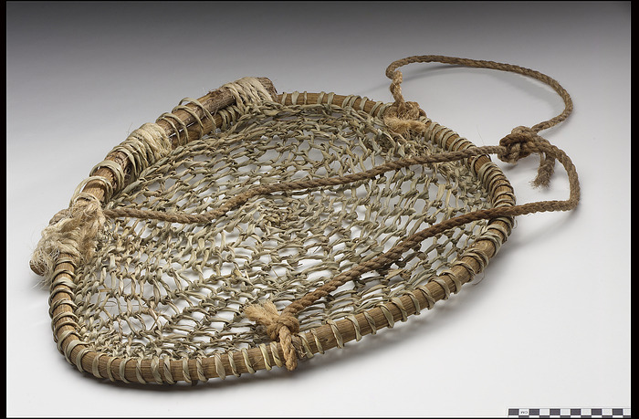Chitatli hecho de madera con fibras vegetales y cuerda.
Fuente: Storage net | National Museum of the American Indian

La otra es la cuna rectangular de madera con asas para su transporte.

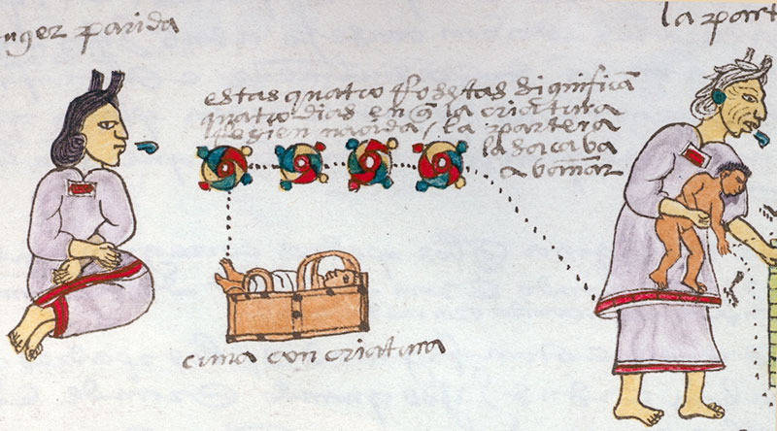Códice Mendoza, folio 57r
Fuente: Mexicolore – Baby basket

Asientos
El asiento más simple son los asentaderos, esteras pequeñas que todavía se usan en algunas comunidades, siendo fáciles de llevar enrolladas bajo el brazo.
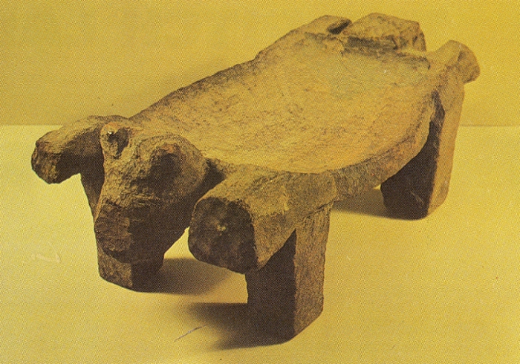Banco de madera zoomórfico (¿con forma de jaguar?), encontrado como hallazgo individual en el lago Pitch, Trinidad, que data de la época saladoide (ca. 500 cal d.C.)
(Fotografía cortesía de A. Boomert).
Fuente: Leiden University

Ya despegados del suelo, tenemos los banquillos hechos de un trozo e tronco, habitualmente con la forma de animales cuya cabeza y cola servían de asas.

También tenemos los icpalli, asientos tejidos de tule que utilizaban habitualmente los hombres, mientras que la muejeres se adoriillaban en las esterillas. Esta diferenciación por género también se refleja en las representaciones de los dioses, aunque hay excepciones en las que algunas diosas son representadas en la postura de descanso masculina.
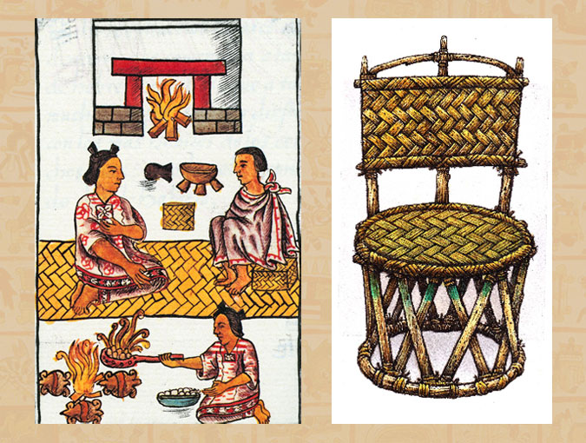Izq: Escena doméstica, Códice Florentino, Libro 7
Dch: Impresión artística de un 'icpalli'
Fuente: Mexicolore – Aztec Furniture
Los bancos sin respaldo para los nobles y dioses llegaron ser muy lujosos. Uno de los más elaborados aparece representado en un relieve en Palenque, hoy desaparecido y conservado gracias a un dibujo de Jean-Frédéric Waldeck (1830). Es un trono, probablemente de madera, con el asiento en el centro, cubierto por un lujoso y mullido cojín; forman los brazos sendas cabezas de jaguar, y las patas son del mismo animal.
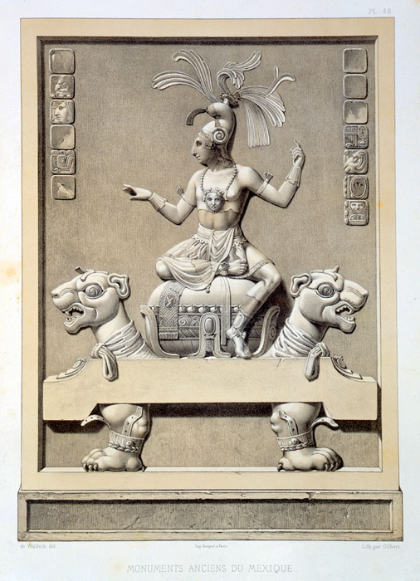Lámina 42 de “Monumentos antiguos de México”, grabada por Gilbert, 1866 (litografía), según Johann Friedrich Maximilian von Waldeck (1766-1875)
Fuente: Mexicolore – Aztec Furniture

En el postclásico (poco antes de la llegada de los españoles), en la región de Oaxaca y en el Altiplano, eran comunes los bancos de tablas unidas en un cubo, con patas almenadas, pintados o laqueados y tal vez algunos con incrustaciones de otros materiales.

El dios del sol naciente, Tonatiuh, en el Códice Borgia, puede verse sentado en uno de estos elaborados bancos, y Xochipilli descansa sobre un banco similar (de piedra) en la conocida escultura de la deidad en el Salón Mexica. del Museo Nacional de Antropología de México
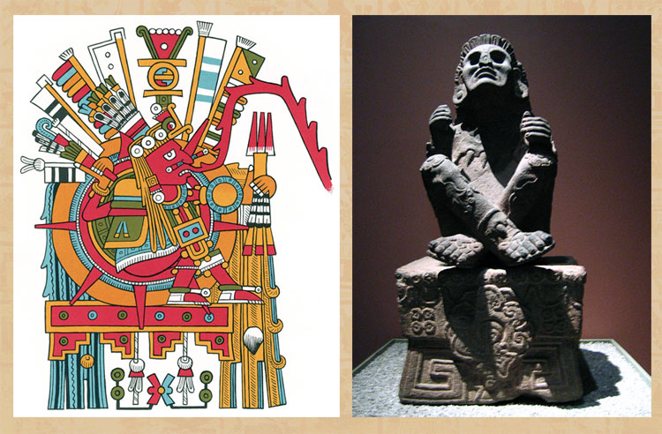Izq: Dibujo de Miguel Covarrubias de Tonatiuh (de la lámina 71 del Códice Borgia).
Dch: Escultura de Xochipilli sentada en una banca adornada con íconos de fertilidad, Museo Nacional de Antropología, Ciudad de México.
Fuente: Mexicolore – Aztec Furniture
Finalmente, los asientos con respaldo, tepotzoicpalli, también tejidos de tule y, como otros asientos señoriales, frecuentemente forrados de pieles finas.

En los Primeros Memoriales de fran Bernardino de Sahagún aparece una secuencia de los señores mexicas: los 3 primeros, antes de la independencia, están sentados en los icpali y, desde Itzcóatl en los tepotzoicpalli.
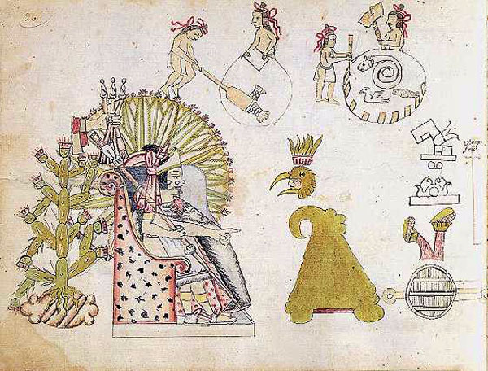Acamapichtli, primer gobernante tenochca, sentado en una señorial silla con respaldo, cubierta con piel de jaguar; Códice Azcatitlán, fol. XIV
Fuente: Mexicolore – Aztec Furniture
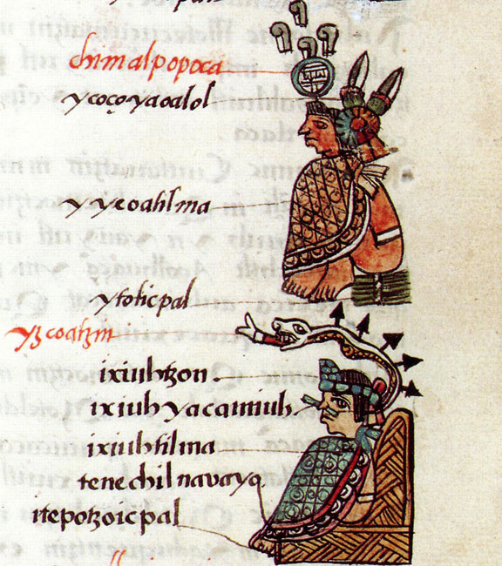Contraste entre el asientos
de Chimalpopoca (arriba) y Itzcóatl (abajo).
‘Primeros Memoriales’, folio 51r (detalle)
Fuente: Mexicolore – Aztec Furniture
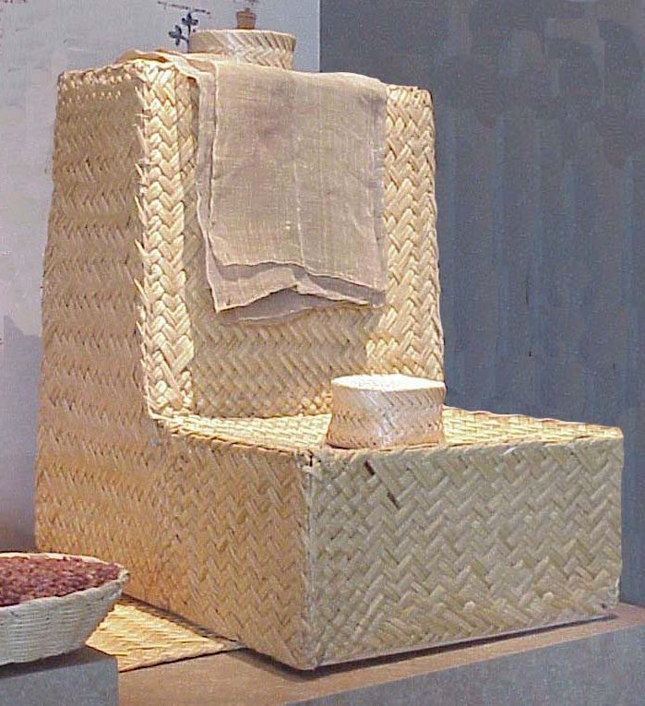Tepotzoicpalli, Asiento con respaldo.
Fuente: Amoxcalli Códices

Almacenamiento

De los muebles de almacenamiento, los más comunes eran las petlacalli (cajas de petate) con tapa, en las que se conservaban los valores de la familiar, joyas, herrmientas, ropas, reliquias y documentos.

Una de las raras instancias en que se representó un interior de casa en el siglo XVI se encuenra en el Códice Florentino. El pintor captó el instante en que unos ladroes, después de hechizar a los habitantes de la casa para que no despierten, quienes están en sus esteras, y huyen cargados con las petacas llenas de valores.
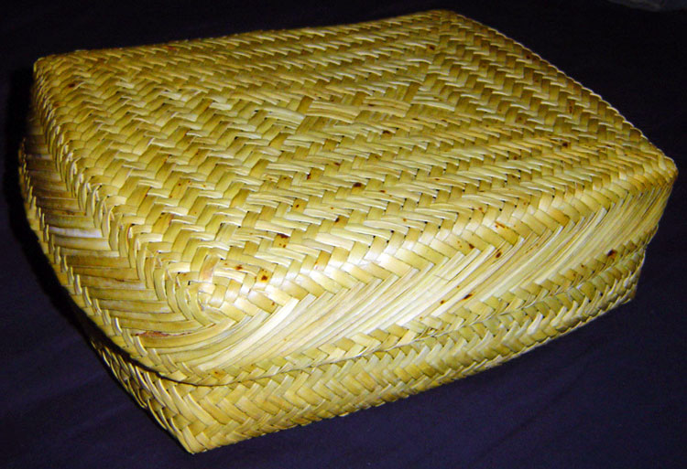Foto de una canasta de carrizo de Tecpaocelotl
Fuente: Mexicolore – Study the... FAMILY CHEST
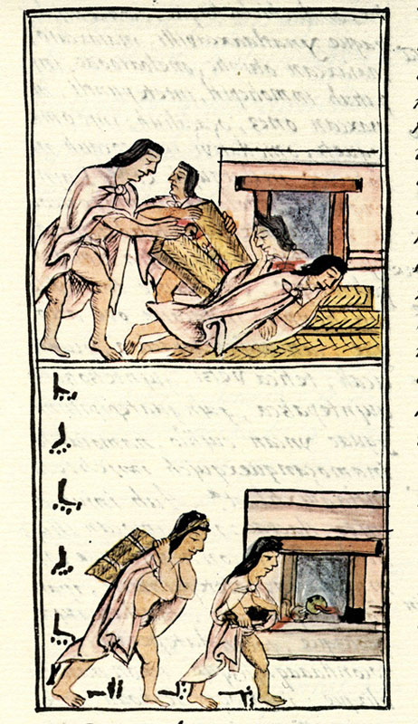Ladrones robando, Códice Florentino Libro IV
Fuente: Mexicolore – Aztec Furniture
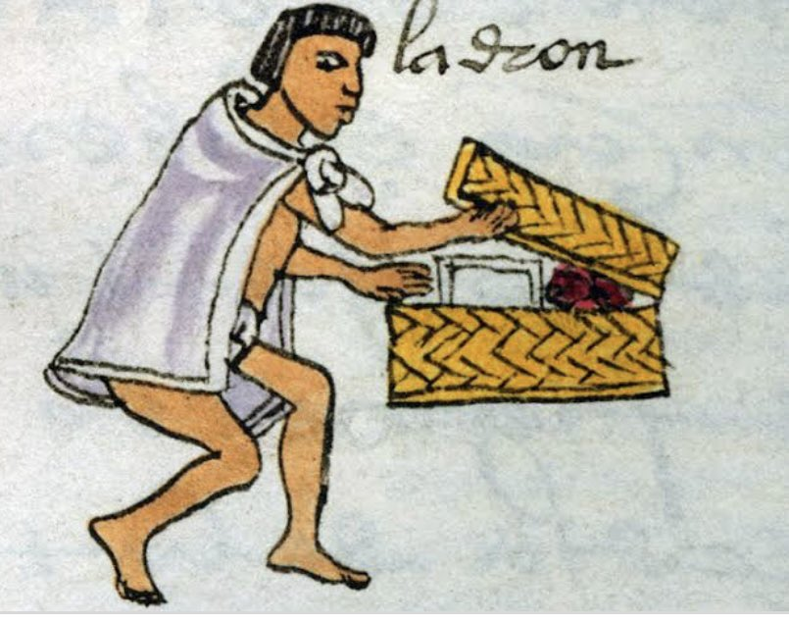Ladrón asaltando un cofre familiar,
Códice Mendoza, folio 70r
Fuente: Mexicolore – Study the... FAMILY CHEST

Simbología de los asientos
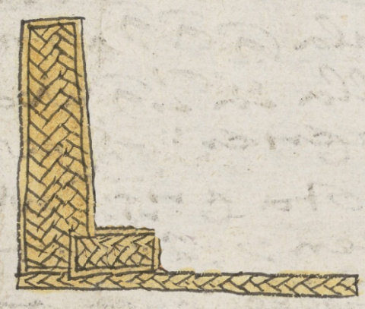in petlatl, in icpalli (Mdz68r)
Fouente: Visual Lexicon
of Aztec Hieroglyphs
Los difrasismos en náhuatl son pares de palabras que al unirse cobran un significado simbólico. El difrasismo in petatl, in icpalli (estera trono) significaba «autoridad». Esto nos da una idea de la importancia de los asientos como símobolo en la cultura azteca.

En la iconografía se distinguen dos posturas: la sentada, propia de dioses y gobernantes, y de pie, propia de los guerreros. Los capitanes podían representarse sentados pero, cuando se aludía a sus ocupaciones bélicas, figuraban de pie. Esta distinción recuerda al binomio gravitas et celeritas de la cultura romana.

Aunque la forma más habitual de representar el difrasismo petlatl icpalli (estera/trono) era a través de tronos (icpalli) hechos de fibras vegetales trenzadas (petatl), los modelos variaban desde sencillos tronos hechos de juncos hasta elaborados tronos con respaldo (tepotzoicpalli), algunos cubiertos con pieles de animales. Como ejemplo, durante la fiesta de Ochpaniztli, el rey Moctezuma se sentaba en un trono cubierto con piel de jaguar y plumas de águila, simbolizando así su autoridad sobre los guerreros jaguar y águila, además de representar que poseía las cualidades de ambos animales.

Tanto los asientos en sí como los procesos de fabricación son elementos fundamentales de las ceremonias, algunas de las cuales perviven en la actualidad.

Fiesta de Etzalcualiztli
La fiesta de Etzalcualiztli se celebra entre mayo y junio, al comienzo del ciclo agrícola para asegurar unas buenas lluvias.
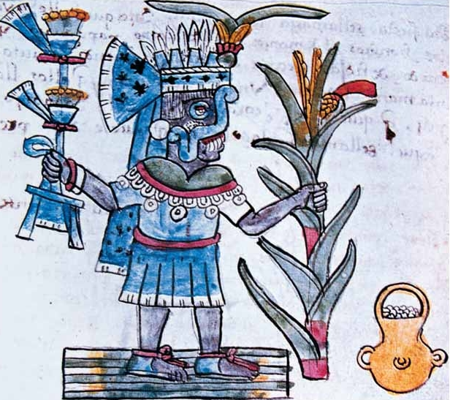Etzalcualiztli. Códice Magliabechiano, f. 34r.
Fuente: Veintena 6: Etzalcualiztli (6-25 de junio)- Arqueología Mexicana

Unas de las tareas más importantes de los sarcerdotes de Tláloc (dios de la lluvia) era la fabricación de unos asientos honoríficos para los dioses de los cerros. Con juncos del lago Zupango hacían diferentes tipos de tronos, jugando con los colores verdes y blanco que representaban la vegetación y las nubes. Durante días fabricaban muchos de estos asientos, uno para cerro o montaña de la zona.

También usaban unos asientos especiales para unos pocos sacerdotes elegidos por adivinación que eran castigados de forma ceremonial. Estos sacerdotes iban sentados sobre tolyahualli (roscas de espadañas), que también se identificaban con los cerros.
En otros puntos de la descripción de los rituales, se mencionan diferentes esteras sobre las que se colocan incienso y flores de pericón.

Como vemos, en esta fiesta aparece continuamente la imagen de los tronos y esteras simbolizando la superficie terresetre sobre la crece la vegetación.
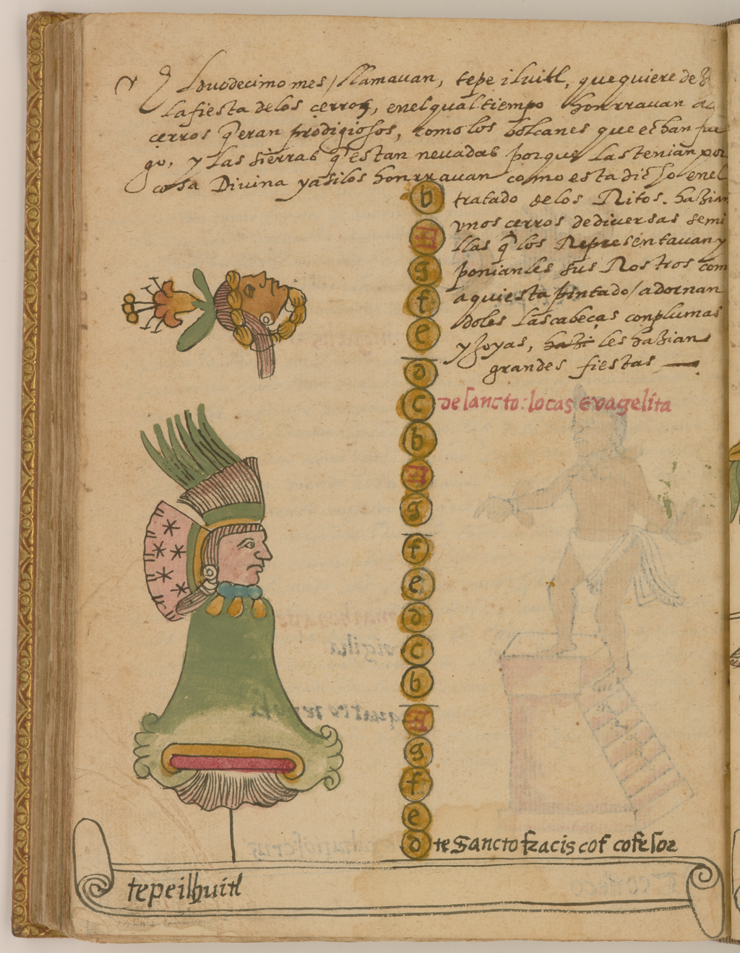Tepeilhuitl, Fiesta de los Cerros, mes 13 del Calendario Solar Azteca
Fuente: Tepeilhuitl – Wikipedia

Fiesta de Tepeilhuitl
En la fiesta de Tepeilhuitl (celebrada entre octubre), las familias honraban tanto a los cerros como a las personas ahogadas durante el año mediante la elaboración de efigies ceremoniales. El elemento central de estas representaciones era el yahualli, una rosca hecha de heno seco que servía como asiento.

Esta rosca primero la bañaban ritualmente en el río y sobre ella colocaban figuras de masa de amaranto que representaban los cerros y los rostros de los ahogados, y se colocaba sobre una cama de carrizos (tolpèpechtli).

En esta situación las figuras ocupaban una posición de honor, similar a la de reyes y dioses, que las permitía recibir ofrendas de comida, en una ceremonia que culminaba con el sacrificio de cuatro mujeres y un hombre, quienes eran transportados al lugar de su muerte sobre una cama de carrizo (tlapechtli).

El lecho de sacrificados
Una mención especial merecen los lechos elaborados con cuerpos de sacrificados. Durante algunas fiestas, la deidad se encarnaba en una persona, la cual era sacrificada. Para dar mayor relevancia al sacrificio, se sentaba a la persona sacrificada sobre una cama de cuerpos. En estos casos, se operaba una distinción entre dos clases de sacrificados: los que representaban al dios eran llamados “bañados” (tlaaltilti) en alusión al baño ritual que se les daba antes de matarlos, y los llamados “cautivos” (mamaltin) conformaban el lecho de los primeros.
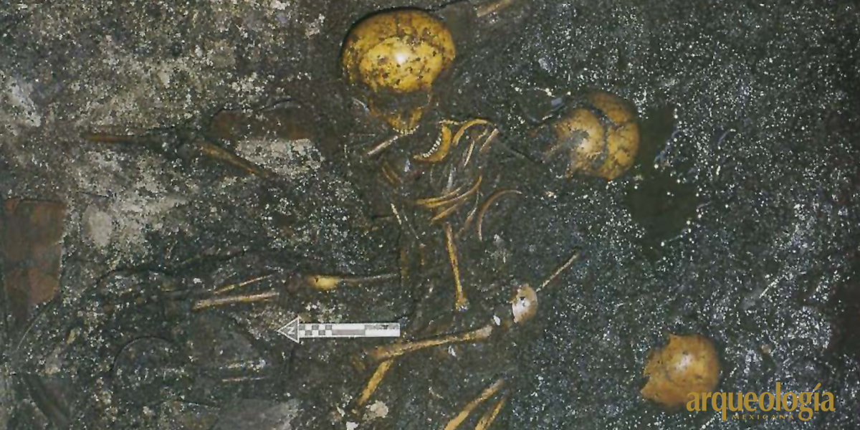Ofrenda con los restos óseos de tres individuos infantiles y objetos que se asocian con las deidades del agua. Fue descubierta en el subsuelo de la Catedral metropolitana, en el centro de la ciudad de México. Fotografía de Saturnino Vallejo Zamora.
Fuente: Sacrificios de niños en el Templo Mayor
- Arqueología Mexicana

En el Códice florentitno se mencionan 6 fiestas diferentes donde este ritual de «asiento de cautivos» era empleado en honor de diferentes deidades, siempre como marca honorífica reservada a una fiesta de particular relevancia.

Del icpalli al equipal
Izq: Escena doméstica, Códice Florentino, Libro 7
Dch: Impresión artística de un 'icpalli'
Fuente: Mexicolore – Aztec Furniture
Como ya hemos explicado, el icpalli es un asiento bajo elaborado principalmente con tule. Además de la utilidad práctica, suponía un símbolo de poder y autoridad.

Con la llegada de los españoles, este asiento tradicional experimentó una transformación gradual que dio origen al equipal. Los artesanos indígenas incorporaron nuevas técnicas y materiales europeos, principalmente el cuero y estructuras más elaboradas de madera, mientras mantenían la esencia del diseño original. El respaldo circular, ausente en el icpalli, fue una innovación que respondía a las costumbres españolas de mayor comodidad, pero la altura reducida y la forma básica circular mantuvieron la conexión con su antecesor prehispánico.

Hoy en día, el equipal sigue siendo producido en varias regiones de México, especialmente en la región de Jalisco.
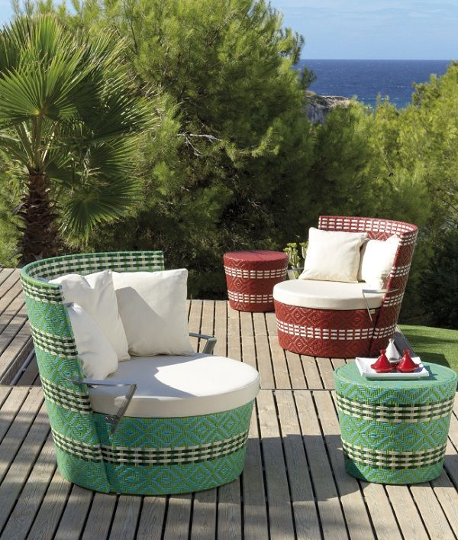Silla Icpalli – Joaquin Homs
Fuente: Icpalli, la Butaca con Estilo Étnico para la Terraza – Uxban
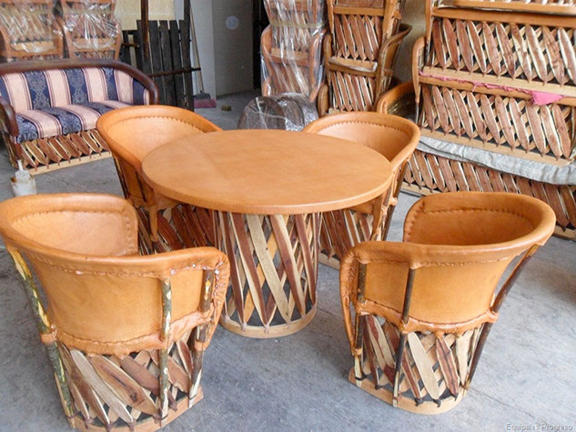Equipales Los Díaz
Fuente: ¿Quiénes Somos? – Fabricación de Equipales
en Zacoalco de Torres, Jalisco

Bibliografía

Principales
- «El Mueble Prehispánico» – Carmen Aguilera, capítulo de «El mueble mexicano: Historia, evolución e influencias»
- Mexicolore – Aztec Furniture
- «Asientos para los dioses en el México de ayer y hoy» – Danièle Dehouve

Imágenes, figuras y notas
- Portada: Olivier Bruchez – Museo Nacional de Antropología, Ciudad de México / Flickr
- Provincias tributarias de la Triple Alianza encabezada por Tenochtitlan antes de la llegada de los españoles – Wikipedia
- Africada lateral alveolar sorda [t͡ɬ] - Wikipedia
- Audios de Forvo.com:
  - How to pronounce Náhuatl in Nahuatl
  - How to pronounce Xocolātl in Nahuatl
  - How to pronounce Cacáhuatl in Nahuatl
  - How to pronounce Coyōtl in Nahuatl
  - How to pronounce Axolotl in Nahuatl
- Nahuatlismos en el idioma español – Wikipedia
- Enciclopedia Humanidades – Civilizaciones mesoamericanas: períodos y características
- Flag of Mexico – Mexico – Wikipedia
- Entramado de madera – Wikipedia
- Storage net | National Museum of the American Indian
- Mexicolore – Baby basket
- 28th Congress for the International Association for Caribbean Archaeology – Leiden University
- Amoxcalli Códices
- Mexicolore – Study the... FAMILY CHEST
- in petlatl, in icpalli (Mdz68r) | Visual Lexicon of Aztec Hieroglyphs
- Veintena 6: Etzalcualiztli (6-25 de junio) | Arqueología Mexicana
- Tepeilhuitl – Wikipedia
- Sacrificios de niños en el Templo Mayor | Arqueología Mexicana
- ¿Quiénes Somos? – Fabricación de Equipales en Zacoalco de Torres, Jalisco
- Icpalli, la Butaca con Estilo Étnico para la Terraza – Uxban

